Osnovna škola: Klinča Sela
Nastavni predmet: Katolički vjeronauk
Učitelj: Josip Kunac, prof.
Razredni odjel: 8.
Redni br. pripreme: 56.
Tema: V. NA PUTU S ISUSOM IZ NAZARETA
Podtema: 11. Ponavljanje nastavne cjeline
Odgojno-obrazovni ishodi učenja:
- Učenik analizira vlastita iskustva zajedništva koja izgrađuju, daju sigurnost i pružaju osjećaj radosti i dobra (OŠ KV A.8.1.)
- Učenik prepoznaje svoje talente te otkriva vlastiti životni poziv (OŠ KV A.8.1.)
- Učenik analizira pozitivne i negativne strane digitalne tehnologije, kako ona utječe na stvaranje prijateljstva i zajedništva među mladima (OŠ KV A.8.1.)
- Učenik predlaže načine promicanja vrijednosti prijateljstva, prihvaćanja i dobra u svojoj okolini ili putem digitalne tehnologije te se uključuje u aktivnosti kojima može doprinijeti njihovu ostvarivanju (OŠ KV A.8.1.)
- Učenik prosuđuje vlastita ponašanja i stavove te ponašanja i stavove u svojoj sredini, u svjetlu Isusovog primjera (OŠ KV C.8.1.)

TIJEK NASTAVNOG SATA

UVODNI DIO

Oče naš…

- Motivacija:
Zabava. Poruke na slikama su poučne s vjeronaučnog gledišta. Sljedeće dvije slike su 3d. Ne uspiju svi učenici gledati slike kako treba i vidjeti u njima 3d prikaz. Za one koji uspiju, to je veoma zanimljivo.
Dakle, učenici će intenzivno gledati po 5 minuta, najprije u jednu, a potom u drugu sliku. Slike treba gledati na način kao da želiš gledati kroz njih. Nakon takvog gledanja, slika se raščisti i ukaže se jasan prizor na njoj. Natpisi sa slika su navedeni na dnu ove pripreme!

Slika br. 1:



Slika br. 2:

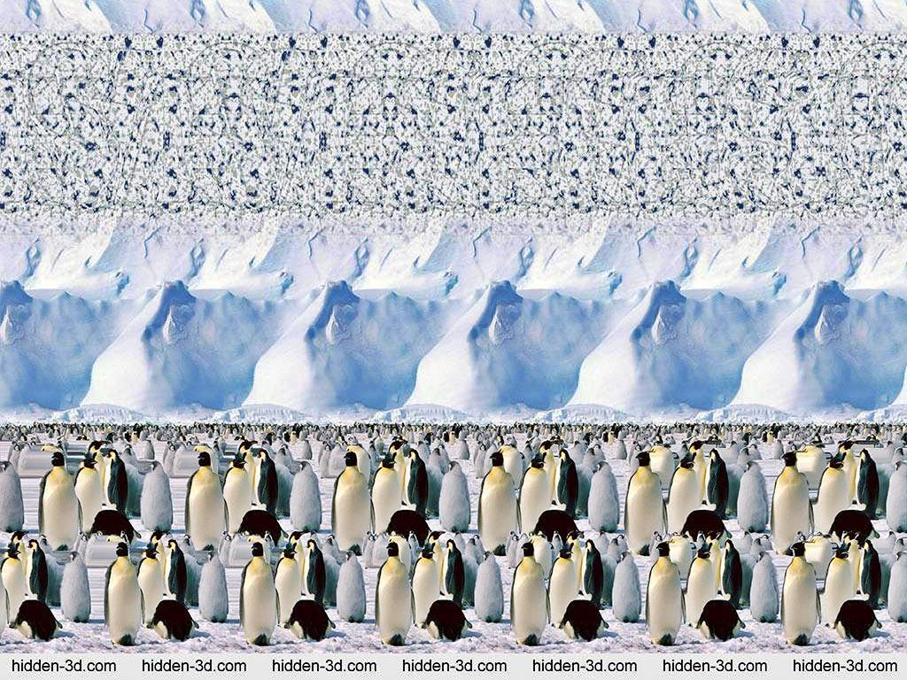

SREDIŠNJI DIO

- Kviz:
Učenici će imati kviz u Blooketu, Kahootu ili Quizizzu (digitalnu platformu odabire vjeroučitelj. Kviz je istovjetan na svim navedenim platformama!). Najbolji će dobiti odlične ocjene.

1. Blooket - link za vjeroučitelja:

https://dashboard.blooket.com/set/6408d4cfaa9ae2e6cb9ae26d

Blooket je besplatni alat istovjetan kahootu i potrebna je registracija. Blooket je najbolji od tri ponuđene platforme prema autoru ove pripreme.

Postupak: Registrirati se i prijaviti na https://www.blooket.com . Vjeroučitelj će kliknuti na gornji link ili ga zalijepiti u adresnu traku i nakon što mu se prikaže kviz pritiskati redom:
1. Host
2. U „Select a Game Mode“ izabrati „Classic“
3. Pritisnuti desno „Host Game“
4. Na dnu odabrati 33 pitanja koliko kviz ima, ostalo ostaviti kako je
5. Pritisnuti „Host now“
6. Učenici će u tražilicu upisati „Play blooket“ i pritisnuti „Play blooket“, potom s projekcije prepisati broj s projekcije u Game ID, odabrati nadimak i igra slijedi kao i u kahootu. Može se istovremeno igrati pojedinačno, ekipno ili mješovito. Ako se formiraju pojedine ekipe, dogovorom biraju nadimak/nick.

2. Kahoot - link za vjeroučitelja:

https://create.kahoot.it/share/vjeronauk-na-putu-s-isusom-iz-nazareta-8-razred-os/c494c555-6a54-4e0c-8350-1ad5a2d95171

3. Quizizz - link za vjeroučitelja:

https://quizizz.com/admin/quiz/641b5efd60ce0f001d0952db?source=quiz_share

Quizizz je besplatni alat sličan blooketu i kahootu. Potrebna je registracija. Quizizz je najsporiji, najkompliciraniji i najnepregledniji od tri ponuđene platforme prema autoru ove pripreme.

Postupak: Nakon registracije na https://quizizz.com i ulaska na stranicu, vjeroučitelj će kliknuti na gornji link ili ga zalijepiti u adresnu traku i nakon što mu se prikaže kviz pritiskati redom:
1. Pritisnuti ondje gdje piše „Start a live quiz“ i odabrati „Instructor-paced“
2. Pritisnuti „Continue“, prikazat će se broj kojega učenici trebaju ukucati
3. Učenici će u tražilicu upisati „Quizizz“ i u rezultatima pod „Quizizz“ izabrati i pritisnuti „Enter code – Join my quiz, potom s projekcije prepisati broj, tj. game code, odabrati nadimak i igra slijedi kao i u kahootu. Može se istovremeno igrati pojedinačno, ekipno ili mješovito. Ako se formiraju pojedine ekipe, dogovorom biraju nadimak/nick.

- Zadatak:
Učenici će (ako ima vremena) pokušati riješiti zadatak za ponavljanje pod ikonom smješka iz digitalnog udžbenika, str. 21.

https://udzbenici.ks.hr/media/os8_ponavljanje_tko-je-isus/

Kod:



Predstavljanje rezultata.

ZAVRŠNI DIO

- Domaća zadaća:
/
- Samovrednovanje:
Učenici će riješiti zadatak :

https://udzbenici.ks.hr/media/os6_samovrednovanje/

Kod:



- Molitveni završetak:
Anđele, čuvaru mili…

Rješenja za slike s početka pripreme:

- Natpis s prve slike iz uvoda pripreme: I love you

- Natpis s druge slike iz uvoda pripreme: Save us! (odnosi se na pingvine)

